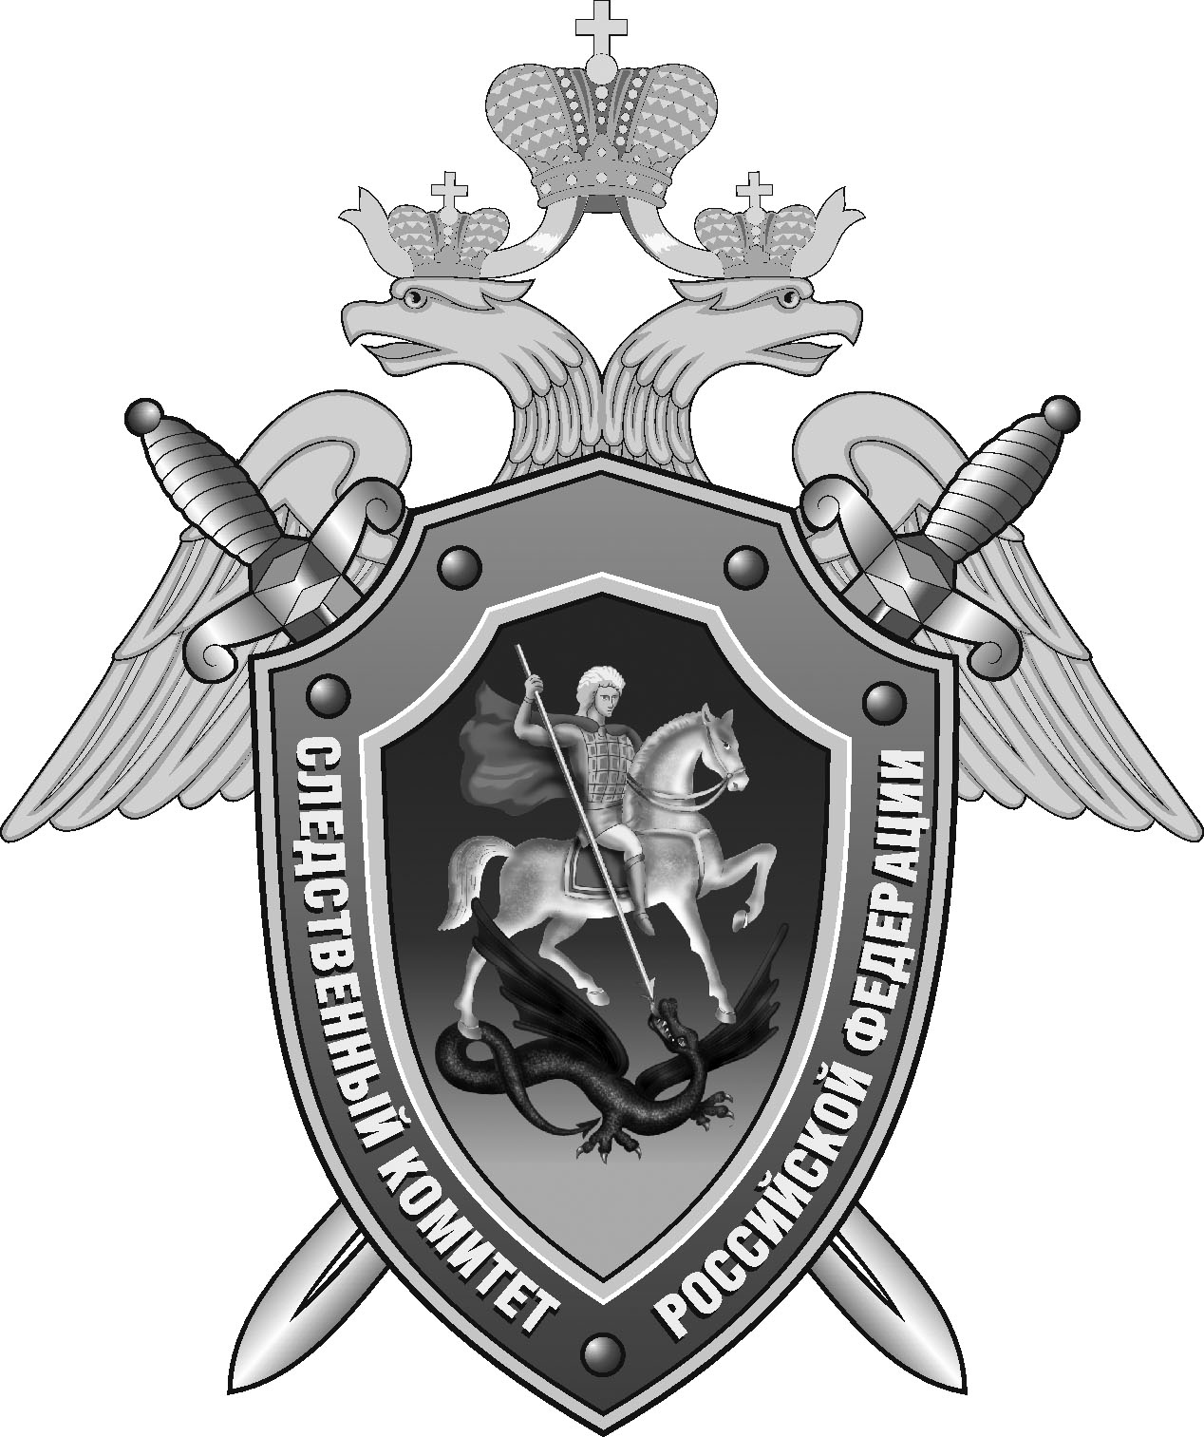

Нефтекумский межрайонный следственный отдел следственного управления Следственного комитета Российской Федерации по Ставропольскому краю

Пресс-релиз

В
В Нефтекумске бывший инспектор МЧС осужден за мошенничество

Собранные в Нефтекумском межрайонном следственном отделе следственного управления Следственного комитета Российской Федерации по Ставропольскому краю доказательства признаны судом достаточными для вынесения приговора в отношении бывшего старшего инспектора отдела надзорной деятельности и профилактической работы по Левокумскому и Нефтекумскому муниципальным округам управления надзорной деятельности и профилактической работы Главного управления МЧС России по Ставропольскому краю. Он признан виновным в совершении преступления, предусмотренного ч. 3 ст. 30, ч. 3 ст. 159 УК РФ (покушение на мошенничество).
Следствием и судом установлено, что в сентябре текущего года осужденный предложил жительнице села Величаевского за 15 тысяч рублей помочь в непривлечении ее к административной ответственности по ч. 2 ст. 20.4. КоАП РФ (нарушение требований пожарной безопасности, совершенное в условиях особого противопожарного режима). При этом фигурант знал, что проверочные мероприятия по материалу окончены, поскольку горение сухой травы было контролируемым и не причинило ущерба.
Женщина сообщила о предложении в правоохранительные органы и в рамках оперативно - розыскного мероприятия передала осужденному оговоренную сумму. После передачи денежных средств мужчина был задержан оперативными сотрудниками.
Уголовное дело возбуждено по материалам краевых управлений МВД и ФСБ России.
Приговором суда мужчине назначено наказание в виде 1 года и 6 месяцев лишения свободы условно с испытательным сроком 2 года.
Приговор в законную силу не вступил.

Помощник руководителя
Нефтекумского межрайонного
следственного отдела
следственного управления
Следственного комитета
Российской Федерации
по Ставропольскому краю

Полина Саварцова

